I.I.S. “J.C. MAXWELL”

|  |
| --- |
| *Anno scolastico 2020/2021* |
| ***LABORATORIO DI TELECOMUNICAZIONI*** |

Classe 3 B Info Esercitazione n. 1 Inizio lavori 21/01/2021

________________________________________________________________________________

Cognome e nome: Fabio Pinzarrone

________________________________________________________________________________

Titolo: Conversione Binario – Gray

________________________________________________________________________________

Piedinatura dei componenti attivi (se presenti nell’esperienza): ________________________________________________________________________________

Schema elettrico:

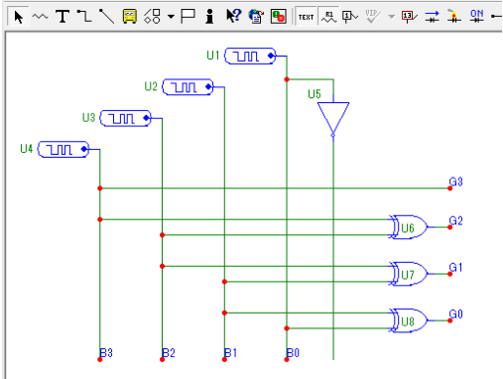

________________________________________________________________________________

Riferimenti teorici e calcoli di progetto:

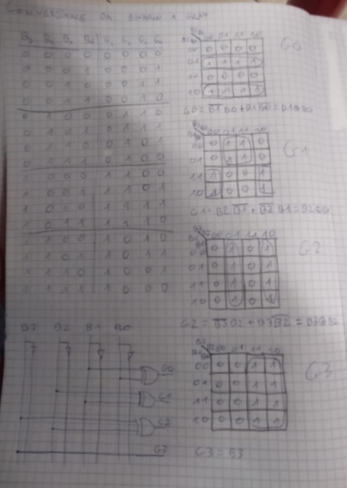

________________________________________________________________________________

Descrizione della misura (finestra Analysis con i tempi):

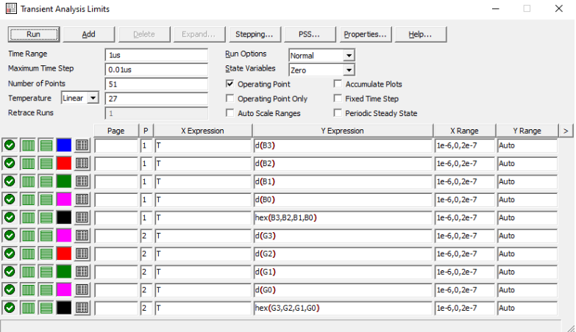

________________________________________________________________________________

Tabelle delle misure e grafici:

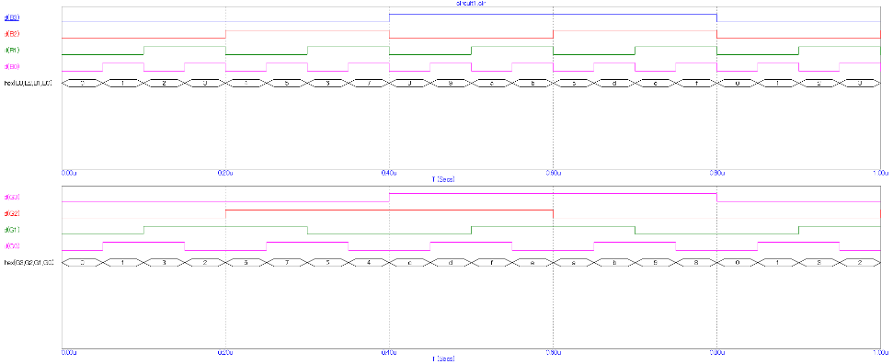

________________________________________________________________________________

Conclusioni:

Le fdo e la tdv coincidono, infatti i valori esadecimali degli ingressi e delle uscite sono gli stessi che sono stati ottenuti nella tdv fatta sul quaderno.